ĐƠN VỊ THÔNG TIN THUỐC – BC PHCN THÁNG 9/2024
FLUDALT DUO 250 mcg/50 mcg
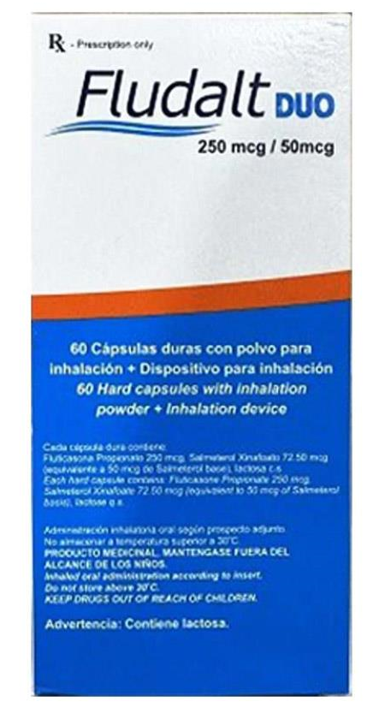

Thành phần: Mỗi viên nang có chứa:
- Hoạt chất: Fluticason propionat 250 mg & Salmeterol xinafoat 72.5 mcg tương đương với Salmeterol 50 mcg
- Tá dược: Lactose monohydrat

Đóng gói: Chai HDPE chứa 60 viên nang, đóng trong bao nhôm, kèm 1 dụng cụ hít.

Chỉ định:

Điều trị phòng ngừa hen phế quản trong các trường hợp:

- Bệnh nhân không thể duy trì hiệu quả khi điều trị bằng corticoid dạng hít và /hoặc thuốc chủ vận beta-2 dạng hít tác dụng ngắn.

- Bệnh nhân điều trị duy trì hiệu quả với corticoi dạng hít và thuốc chủ vận beta tác dụng kéo dài.

Điều trị triệu chứng phổi tắc nghẽn mãn tính (COPD): trên bệnh nhân COPD có FEV1 <60 % giá trị dự đoán bình thường (trước giãn phế quản) và có tiền sử lặp lại cơn kịch phát, là những người có triệu chứng đáng kể dù được điều trị bằng thuốc giãn phế quản thường xuyên.

Liều dùng và cách dùng:

Liều dùng:

- Fludalt Duo chỉ được sử dụng bằng đường hít.

- Bệnh nhân cần được khuyến cáo phải sử dụng Fludalt Duo hàng ngày để đạt hiệu quả tối ưu, ngay cả khi không có triệu chứng. Nên điều chỉnh liều thấp nhất có thể để duy trì được hiệu quả kiểm soát triệu chứng.

- Với trường hợp dùng thuốc 1 lần/ngày, nếu bệnh nhân có tiền sử triệu chứng hen phế quản ban đêm, nên sử dụng thuốc vào buổi tối. Nếu bệnh nhân có tiền sử triệu chứng vào ban ngày, dùng thuốc vào buổi sáng.

- Liều khuyến cáo trong điều trị hen phế quản:

+ Người lớn và thiếu niên từ 12 tuổi trở lên: 1 liều hít Fluticason + salmeterol 250 mcg/50 mcg/lần x 2 lần/ngày.

+ Trẻ em từ 4 – 12 tuổi: 1 liều hít fluticason + salmeterol 100mcg/50 mcg/lần x 2 lần/ngày. Liều fluticason propionat tối đa trong phối hợp với fluticason + salmeterol ở trẻ em là 100 mcg x 2 lần/ngày.

+ Trẻ em dưới 4 tuổi: Không sử dụng Fluticason + salmeterol.

- Liều điều trị bệnh phổi tắc nghẽn mãn tính (COPD): 1 liều hít Fluticason + Salmeterol 500 mcg/50 mcg/lần x 2 lần/ngày.

- Trường hợp đặc biệt: không cần điều chỉnh liều ở người già hoặc người suy thận.

Chống chỉ định:

- Mẫn cảm với hoạt chất chính hoặc bất kỳ tá dược nào của thuốc.

- Quá mẫn với Protein sữa; điều trị tình trạng hen hoặc đợt cấp của hen phế quản, COPD khi cần điều trị tích cực.

Tương tác của thuốc:

- Chất ức chế cytochrom P450 3A4 mạnh (như: ritonavir, atazanavir, clarithromycin, indinavir, itraconazol, nefazodon, nelfinavir, saquinavir, ketoconazol, telithromycin) không được khyến cáo sử dụng với fluticason + salmeterol vì gây tăng tác dụng corticoid toàn thân và tăng tác dụng phụ trên tim mạch.

- Ritonavir: đã có báo cáo về tương tác thuốc có ý nghĩa lâm sàng ở bệnh nhân dùng fluticason propionat và ritonavir, dẫn đến tác dụng corticoid toàn thân bao gồm hội chứng Cushing và ức chế tuyến thượng thận.

- Ketoconazol:

+ Fluticason propionat: Dùng đồng thời fluticason propionat (1000mcg) dạng hít và ketoconazol (200mg/ngày 1 lần) dẫn đến tằn phơi nhiễm fluticason propionat huyết tương và giảm diện tích đường cong (AUC) của cortisol huyết tương nhưng không ảnh hưởng đến bài tiết cortisol qua nước tiểu.

- Chất ức chế monoamin oxidase (IMAO) và thuốc chống trầm cảm 3 vòng: Nên dùng Fluticason/salmeterol hết sức thận trọng ở bệnh nhân đang dùng IMAO hay thuốc chống trầm cảm 3 vòng, hoặc ngưng dùng các thuốc này trong 2 tuần vì hoạt tính của salmeterol trên hệ tuần hoàn có thể tăng.

- Thuốc ức chế Beta – adrenergic không chỉ có thể chặn tác động lên phổi của thuốc chủ vận beta như salmeterol, mà còn gây co thắt phế quản nặng ở bệnh nhân tắc nghẽn đường hô hấp có thể hồi phục. Do đó bệnh nhân hen phế quản/COPD không nên điều trị thuốc ức chế beta thường xuyên.

Tác dụng không mong muốn:

- Rất thường gặp: Đau đầu, viêm mũi họng

- Thường gặp: Nhiễm khuẩn và kí sinh trùng (nhiễm Candida miệng và họng, viêm phổi, viêm phế quản); Hạ ka li máu; kích ứng họng, khàn tiếng, viêm xoang; vết thâm tím; chuột rút cơ, gãy xương sau chấn thương, đau khớp, đau nhức gân.

- Ít gặp: Phản ứng quá mẫn trên da, triệu chứng hô hấp; tăng đường huyết; Run; đục thuỷ tinh thể; đánh trống ngực, nhịp tim nhanh; rung nhĩ, đau thắt ngực
Cảnh báo và thận trọng:
- Bệnh nhân lao phổi và nấm dạng hoạt động hoặc tiềm ẩn, nhiễm virus hoặc các nhiễm khuẩn khác trên đường hô hấp, rối loạn tim mạch nghiêm trọng, bất thường nhịp tim, nhiễm độc giáp, hạ kali máu chưa điều trị, mắc chứng kali huyết thanh thấp, đang hoặc có tiền sử đái tháo đường có khả năng dung nạp một số loại đường.
- Không tự ý ngừng dùng thuốc hoặc đột ngột giảm liều không theo chỉ định của bác sĩ.
- Không dùng Fludalt Duo để điều trị ban đầu cho hen phế quản nhẹ hoặc hen phế quản cấp.
- Ngừng ngay việc dùng thuốc nếu xảy ra co thắt phế quản nghịch lý với biểu hiện tăng thở khò khè và khó thở sau khi dùng thuốc.
- Không dùng thuốc Fludalt Duo 250mcg/50mcg cho người bị dị ứng với một trong các thành phần của thuốc.

Sử dụng trong trường hợp có thai và cho con bú:
- Phụ nữ có thai: Chỉ dùng Fluticason + Salmeterol ở phụ nữ mang thai nếu lợi ích dự kiến đối với người mẹ lớn hơn bất kỳ nguy cơ nào có thể xảy ra cho thai nhi. Nên sử dụng liều Fluticason propionat thấp nhất có hiệu quả để duy trì đầy đủ kiểm soát hen phế quản khi điều trị cho phụ nữ mang thai.
- Phụ nữ cho con bú: Nên ngưng cho con bú hoặc ngưng điều trị FLUDALT DUO dựa trên lợi ích của việc cho trẻ bú mẹ hay lợi ích điều trị cho mẹ.

Đơn giá: 195.000 đồng/Bình

DS. Nguyễn Thị Hường

